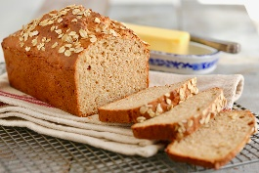 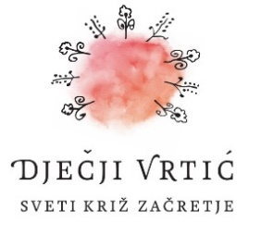 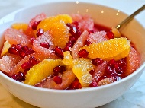

JELOVNIK od 06.10.- 10.10.2025.

|  |  |  |  |  |  |
| --- | --- | --- | --- | --- | --- |
|  | PONEDJELJAK | UTORAK | SRIJEDA | ČETVRTAK | PETAK |
| DORUČAK | Prežgana juha, kukuruzni kruh, čaj . | Čokoladne kuglice, mlijeko | Pohani kruh, čaj | Maslac, pekmez, intehralni kruh, mlijeko | Čupavi sendvič, čaj |
| UŽINA | Suho voće | Šljiva | Banana | Breskva | Jabuka |
| RUČAK | Pileća juha sa ribanom kašicom. Rižoto od povrća i svinjskog mesa. Cikla salata. | Varivo od ječmene kaše sa suhim mesom i grahom. | Juha od cvjetače. Pohani pileći prutići. Pekarski krumpir. Mješana salata. | Varivo od kelja s purećim mesom. Kruh od integralnog brašna | Bistra juha. Pizza sa povrćem i vrhnjem. . |
| UŽINA | Kompot od jabuka | Voćni jogurt, keksi | Savijača od sira | Kuhani puding od čokolade | Svježe voće |
| *-svaki dan domaći kruh (kukuruzni, integralni, pšenični ili raženi)*  *-svako jutro čaj i keksi (06,00-07,00)*  *Napomena: Vrtić zadržava pravo izmjene jelovnika*  *Prema potrebi, jelovnik se prilagođava djeci s posebnim prehrambenim potrebama i onoj mlađe dobi* | | | | | |